化生环2006班主题班会顺利举行

4月17日，化生环2006班、地信2010班与土木1910班在A座110教室顺利举行关于低碳环保教育的主题班会，会议主持人为团支书万姣丽。整个班会分为两个部分：第一部分为低碳环保共学习，第二部分为学习感悟共交流。

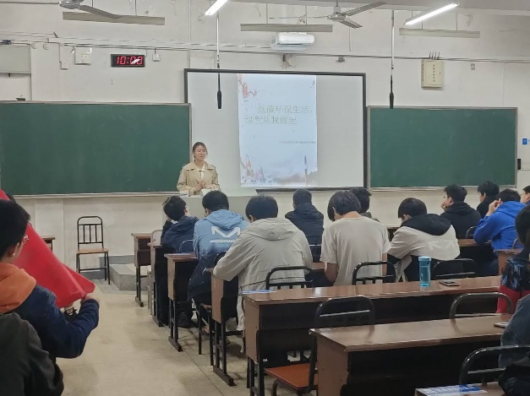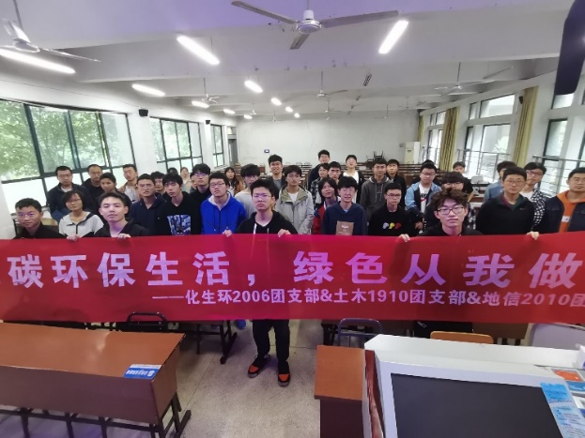

会议伊始，万姣丽以PPT的形式从低碳环保的背景、概念、意义及相关实例四个方面进行讲解，增进了大家对低碳环保的认识。讲解过程中，大家共同观看了小品《老人与山》。小品中所表达的生态环境问题引发了大家的深思。

接着，在万姣丽的带领下，同学们带着对当前生态环境问题的思考，对如何力行低碳环保，实现绿色生活进行了小组讨论，并选出了代表分享本次班会的体会与收获。在学生代表发言时，大家都认真聆听，对如何在平时学习和生活中践行低碳环保有了更深入的理解。

最后，由万姣丽同学对这次班会进行总结。本次班会圆满成功。

一次班会是短暂的，但低碳环保意识的树立却是长久的。相信通过这次班会，同学们能够继续将建设绿色国家、绿色社会、绿色校园与自身学习生活和个人发展结合起来，从点滴小事做起、从自身做起、从现在做起，将低碳环保落实于生活中的点点滴滴。